**Оглавление**

Процесс проектирования 3

Процесс управления разработкой 3

Назначение разработки 3

Требования к инструментальной среде 3

Требования к пользовательскому интерфейсу 3

Требования к реализуемым функциям 3

Требования к надежности 4

Требования к составу и параметрам технических средств 4

Требования к информационной и программной совместимости 4

Специальные требования 5

Требование к программной документации 5

Технико-экономические показатели 5

Стадии и этапы разработки 5

Порядок контроля и приёмки 5

Требования к ПО 6

Архитектура 7

Цель и сфера применения 7

Аудитория 8

Статус 8

Архитектурный подход к проектированию 8

Обзор требований 9

Сценарии системы 10

Процесс конструирования 15

Интерфейсы классов 15

class TFMain 15

class TFEditUPR 15

class TFEditUPPR 16

class TFJournalUPR 17

class TFInputCheck 18

class TFmInputCheck 18

class TFDeviationGraph 18

class TFAmbitGraph 19

Процесс сборки 20

Инструкция по сборке ПО 20

Ошибки сборки 21

Артефакт сборки 21

Процесс тестирования 22

Чек-лист 22

Ввод суточных данных по узлу подготовки растворов 22

Просмотр данных по узлам подготовки растворов 22

Ввод суточных данных по участку переработки растворов 22

Просмотр данных по участкам переработки растворов 23

Настройка параметров вводимых значений 23

Диалог анализа попадания значений исследуемой величины в интервал 24

Диалог статистического анализа значений исследуемой величины 24

# Процесс проектирования

## Процесс управления разработкой

Наименование разработки: “Программное обеспечение подсистемы учёта реагентов” (далее "подсистема"). Подсистема учёта реагентов является частью программного обеспечения программного комплекса информационной системы АО «Хиагда».

### Назначение разработки

Подсистема предназначена для реализация ввода первичной информации по узлам подготовки и переработки растворов, а также для обеспечения корректности вводимой информации.

### **Требования к инструментальной среде**

Подсистема предназначена для функционирования под управлением ОС семейства Windows.

### Требования к пользовательскому интерфейсу

Подсистема работает как отдельный процесс и может запускаться из прикладной задачи.

Подсистема функционирует в графическом разрешении не ниже, чем 1024х768 пикселей.

### Требования к реализуемым функциям

После запуска подсистема может находится в диалоговом режиме выбора доступных пользователю действий: «Ввод суточных данных по узлу подготовки растворов», «Просмотр журнала данных вводимых по узлам подготовки растворов», «Ввод суточных данных по узлу переработки продуктивных растворов» и «Просмотр журнала данных вводимых по узлам переработки продуктивных растворов».

В режиме «Ввод суточных данных по узлу подготовки растворов» оператор может выбрать дату измерения, узел по которому проводились измерения и внести показания измерений в информационную систему.

В режиме «Просмотр журнала данных вводимых по узлам подготовки растворов» оператор может просматривать, редактировать и удалять записи о результатах измерений из информационной системы.

В режиме «Ввод суточных данных по узлу переработки продуктивных растворов» оператор может выбрать дату измерения, узел по которому проводились измерения и внести показания измерений в информационную систему.

В режиме «Просмотр журнала данных вводимых по узлам подготовки растворов» оператор может просматривать, редактировать и удалять записи о результатах измерений из информационной системы.

Должна быть реализована функциональность контроля вводимых оператором значений.

Должно быть реализована возможность настройки проверки вводимых значений для каждой из регистрируемых величин.

Должна быть реализована возможность визуализации значений измерений для выбранный величины с индикацией значений не проходящих проверку на корректность.

### Требования к надежности

Должна быть предусмотрена защита от несанкционированного доступа к программе.

### Требования к составу и параметрам технических средств

Подсистема предназначена для функционирования на персональном компьютере, подключенном в информационную сеть предприятия.

### Требования к информационной и программной совместимости

Обмен информаций между подсистемой и информационной системой предприятия осуществляется через базу дынных.

### Специальные требования

Специальные требования не предъявляются.

### **Требование к программной документации**

По окончанию проектирования Разработчик предоставляет Заказчику следующие документы:

1) Отчет.

2) Руководство пользователя.

### **Технико-экономические показатели**

Требования к технико-экономическим показателям не предъявляются.

### Стадии и этапы разработки

1) Разработка и отладка автономной версии подсистемы.

2) Интеграция подсистемы в систему.

### Порядок контроля и приёмки

Приемка подсистемы осуществляется в три этапа:

1) Проверка, проводимая Разработчиком на автономной версии подсистемы на инструментальной ЭВМ.

2) Проверка функционирования автономной версии подсистемы на осуществляемая Заказчиком.

3) Комплексная проверка функционирования подсистемы в составе системы.

После приемки подсистемы ее дальнейшее сопровождение осуществляется Заказчиком.

## Требования к ПО

1) вводить и редактировать данные различных типов;

2) проводить контроль введенных данных;

3) оценивать достоверность введенных данных;

4) хранить данные;

5) проводить анализ и оценку данных;

## Архитектура

### Цель и сфера применения

Главной целью проекта является разработка ПО для ввода, редактирования и визуализации данных по количеству реагентов, проходящему через узлы подготовки выщелачивающих растворов (УПР) и участки переработки продуктивных растворов за сутки (УППР).

Принято решение разрабатывать ПО как ПК приложение. Разрабатываемое ПО не предназначено для одновременного массового доступа, что делает выбор ПК оправданным, по сравнению с разработкой в виде web приложения.

Исходя из анализа требований к системе принято решение что ПО должно представляет собой многопоточное, 32–битное приложение, работающее на персональном компьютере под управлением операционной системы семейства Windows.

Разрабатываемое ПО должно постоянно взаимодействует с СУБД на основе клиент-серверной технологии. Поэтому для обеспечения правильной работы программы компьютер должен быть подключен в локальную сеть с сервером СУБД.

### Аудитория

Заинтересованные стороны:

Разработчики ПО из СТИ НИЯУ МИФИ

Сотрудники АО «Хиагда» имеющие отношение к наполнению информационной системы предприятия

АО «Хиагда» как заказчик разрабатываемого ПО

Сотрудники АО «Хиагда» поддерживающие информационную систему

### Статус

Архитектурные решения приняты в реализацию.

### Архитектурный подход к проектированию

В качестве архитектурной модели разрабатываемого ПО выбрана трёхслойная архитектура, состоящая из следующих слоёв:

Слой представления;

Слой бизнес логики;

Слой передачи данных;

Реализуется данный подход через архитектурный паттерн Модель –> Представление -> Контролер.

### Обзор требований

|  |  |
| --- | --- |
| Требование 1 | Разрабатываемое ПО должно предоставлять графический интерфейс для ввода данных в информационную систему предприятия. |
| Требование 2 | Процесс ввода данных контролируется ПО на предмет ввода не корректных значений. |
| Требование 3 | Процесс ввода данных контролируется ПО на предмет статистической достоверности вводимых значений. |
| Требование 4 | Частью системы является база данных, сохраняющая информацию. |
| Требование 5 | Разрабатываемое ПО должно предоставлять возможность интерактивного статистического анализа накопленных данных. Необходим графический интерфейс для удобства проведения данного анализа. |

### Сценарии системы

|  |  |
| --- | --- |
| Название | Ввод суточных данных по узлу подготовки растворов |
| Обзор | Сценарий описывает процесс ввода первичных данных по отдельно взятому узлу подготовки растворов |
| Состояние системы | В системе хранится список технологических участков и ассоциированных с ними узлов подготовки растворов |
| Окружение системы | Для функционирования ПО необходимо соединение с базой данных |
| Внешний стимул | Сценарий возникает в случае ввода пользователем данных суточных измерений для узлов подготовки растворов |
| Требуемый ответ системы | ПО должно графически сигнализировать об успешном или ошибочном вводе информации. Также ПО должно предупреждать пользователя о выходе вводимых значений за допустимый интервал |

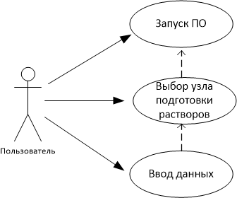

|  |  |
| --- | --- |
| Название | Редактирование данных по узлу подготовки растворов |
| Обзор | Сценарий описывает процесс изменения ранее введённых данных по узлу подготовки растворов |
| Состояние системы | В системе хранится список технологических участков и ассоциированных с ними узлов подготовки растворов. В системе хранятся ранее введённые данные по узлам подготовки растворов |
| Окружение системы | Для функционирования ПО необходимо соединение с базой данных |
| Внешний стимул | Сценарий возникает в случае необходимости изменить данные введённые по узлу подготовки растворов |
| Требуемый ответ системы | ПО должно графически сигнализировать об успешном или ошибочном вводе информации. Также ПО должно предупреждать пользователя о выходе вводимых значений за допустимый интервал |

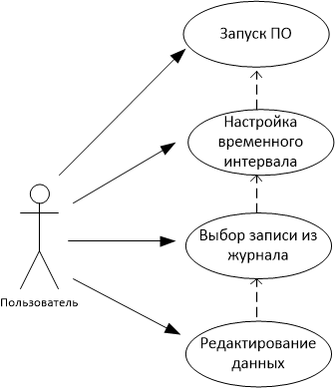

|  |  |
| --- | --- |
| Название | Ввод суточных данных по участку переработки продуктивных растворов |
| Обзор | Сценарий описывает процесс ввода первичных данных по отдельно взятому участку переработки продуктивных растворов |
| Состояние системы | В системе хранится список участков переработки продуктивных растворов |
| Окружение системы | Для функционирования ПО необходимо соединение с базой данных |
| Внешний стимул | Сценарий возникает в случае ввода пользователем данных суточных измерений для участка переработки продуктивных растворов |
| Требуемый ответ системы | ПО должно графически сигнализировать об успешном или ошибочном вводе информации. Также ПО должно предупреждать пользователя о выходе вводимых значений за допустимый интервал |

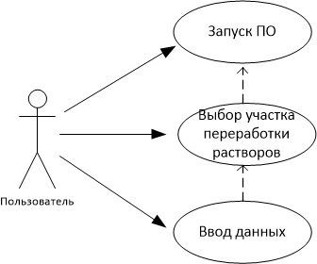

|  |  |
| --- | --- |
| Название | Редактирование данных по участку переработки продуктивных растворов |
| Обзор | Сценарий описывает процесс изменения ранее введённых данных по участку переработки продуктивных растворов |
| Состояние системы | В системе хранится список участков переработки продуктивных растворов В системе хранятся ранее введённые данные по участкам переработки продуктивных растворов |
| Окружение системы | Для функционирования ПО необходимо соединение с базой данных |
| Внешний стимул | Сценарий возникает в случае необходимости изменить данные введённые по узлу подготовки растворов |
| Требуемый ответ системы | ПО должно графически сигнализировать об успешном или ошибочном вводе информации. Также ПО должно предупреждать пользователя о выходе вводимых значений за допустимый интервал |



|  |  |
| --- | --- |
| Название | Редактирование параметров проверки вводимых данных |
| Обзор | Сценарий описывает процесс изменения параметров проверки вводимых данных. Пользователь ПО может выбрать тип проверки для каждого вида вводимых значений, а также настроить критерии проверки. |
| Состояние системы | В системе хранится список всех величин, которые могут вводить пользователи, а также параметры проверки вводимых данных на корректность. |
| Окружение системы | Для функционирования ПО необходимо соединение с базой данных |
| Внешний стимул | Сценарий возникает в случае необходимости изменить параметры проверки вводимых данных на корректность. Также сценарий может возникать в случае необходимости проведения анализа введённых данных. |
| Требуемый ответ системы | Сохранение изменённых настроек в базе данных |

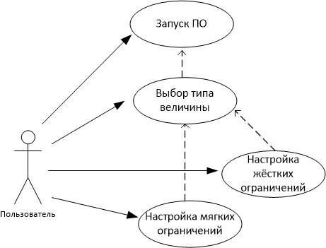

# Процесс конструирования

## Интерфейсы классов

class TFMain **:** public TForm

RegString r_PromsiteKod;

RegString r_NodsKod;

TXConnectRec m_connection;

void OpenDB();

void CloseDB();

class TFEditUPR : public TFSized

bool InsOrUp;

bool CloseOrNot;

bool Insert;

void LoadFromPromsites(TComboBox *Item1, TListBox *Item2, RegString r_PromsiteKod);

void LoadFromUpry(TComboBox *Item1, TListBox *Item2, UnicodeString PromsiteKod, UnicodeString Date, RegString r_NodsKod);

void LoadFromDn_Upry( TEdit *Edit2, TEdit *Edit3, TMemo *Descr, UnicodeString NodsKod, UnicodeString Date, TEdit *Edit4);

void LoadFromDn_Upry( TEdit *Edit2, TEdit *Edit3, TMemo *Descr, TEdit *Edit4, UnicodeString dn_debet_upr_kod);

void InsertInToDn_Upry(TEdit *Edit2, TEdit *Edit3, TMemo *Descr, UnicodeString NodsKod, TDateTimePicker* Date);

void UpdataDn_Upry(TEdit *Edit2, TEdit *Edit3, TMemo *Descr, UnicodeString NodsKod, TDateTimePicker* Date);

void DeletDn_Upry(UnicodeString dn_debet_upr_kod);

void Save(TComboBox *Item1, TListBox *Item2, TComboBox *Item3, TListBox *Item4);

void Load(int i);

class TFEditUPPR : public TForm

bool InsOrUp;

bool CloseOrNot;

bool Insert;

TForm* Form;

void LoadFromPromsites(TComboBox *Item1, TListBox *Item2, RegString r_PromsiteKod);

void LoadFromDn_debet_promsite(TEdit *kis_prihod, TEdit *Monogidrat, TEdit *kis_zak, TEdit *kis_vsh, TEdit *kis_uppr, TLabel *kis_ost, TEdit *oks_prihod, TEdit *oks_zak, TEdit *oks_vsh, TLabel *oks_ost, TEdit *uas_in, TEdit *uas_uppr, TLabel *uas_ost, TEdit *amsel_in, TEdit *amsel_uppr, TLabel *amsel_ost, TEdit *e_energ, TEdit *t_energ, UnicodeString PromsiteKod, UnicodeString Date);

void InsertInToDn_debet_promsite(TEdit *kis_prihod, TEdit *Monogidrat, TEdit *kis_zak, TEdit *kis_vsh, TEdit *kis_uppr, TLabel *kis_ost, TEdit *oks_prihod, TEdit *oks_zak, TEdit *oks_vsh, TLabel *oks_ost, TEdit *uas_in, TEdit *uas_uppr, TLabel *uas_ost, TEdit *amsel_in, TEdit *amsel_uppr, TLabel *amsel_ost, TEdit *e_energ, TEdit *t_energ, UnicodeString PromsiteKod, TDateTimePicker* Date);

void UpDataInToDn_debet_promsite(TEdit *kis_prihod,TEdit *Monogidrat, TEdit *kis_zak, TEdit *kis_vsh, TEdit *kis_uppr, TLabel *kis_ost, TEdit *oks_prihod, TEdit *oks_zak, TEdit *oks_vsh, TLabel *oks_ost, TEdit *uas_in, TEdit *uas_uppr, TLabel *uas_ost, TEdit *amsel_in, TEdit *amsel_uppr, TLabel *amsel_ost, TEdit *e_energ, TEdit *t_energ, UnicodeString PromsiteKod, TDateTimePicker* Date);

void DeletDn_debet_promsite(UnicodeString Date);

void DeletDn_Upry(UnicodeString dn_debet_promsite_kod);

void Load(int i);

void kis_ost_calc();

void oks_ost_calc();

void amsel_ost_calc();

void uas_ost_calc();

void EnterEnable (bool Enable);

void ReCallcOST (TEdit *kis_in, TEdit *kis_zak, TEdit *kis_vsh, TEdit *kis_uppr, TLabel *kis_ost, TEdit *oks_in, TEdit *oks_zak, TEdit *oks_vsh, TLabel *oks_ost, TEdit *uas_in, TEdit *uas_uppr, TLabel *uas_ost, TEdit *amsel_in, TEdit *amsel_uppr, TLabel *amsel_ost, UnicodeString PromsiteKod, TDateTimePicker* Date);

class TFJournalUPR : public TForm

void JournalLoadALL(TStringGrid *journal, UnicodeString Date1, UnicodeString Date2, UnicodeString PromsiteKod, UnicodeString NodsKod);

void LoadFromUpry(TComboBox *Item1, TListBox *Item2, UnicodeString PromsiteKod, UnicodeString Date1, UnicodeString Date2, RegString r_NodsKod);

void InsertEmptyString(TComboBox *Item1);

void LoadFromPromsites(TComboBox *Item1, TListBox *Item2, RegString r_PromsiteKod);

void UpdateJournal(int i);

bool JournalDrag;

class TFInputCheck : public TForm

TXConnectRec *m_connection;

void Init(TXConnectRec *connection, AnsiString query);

int Save(TXConnectRec *connection);

int Chek(AnsiString *error);

class TFmInputCheck : public TFrame

TXConnectRec *m_connection;

char *buf[11];

AnsiString name1, tbl1, fldval,fldkod, chkrange, vmin, vmax, chktrand, trandtype, trandnum, devval, kod, name2, tbl2, fldkodfk, fldlode, objecttype;

MethodCheck *Method1;

void Load();

void FMinMax(double *MinMax);

class TFDeviationGraph : public TForm

AnsiString name, tbl, tbl2, fldval, fldkod, trandtype, objecttype;

TEdit *LinkToENumbers, *LinkToETolerance;

bool Start;

UnicodeString SendeR;

int Tolerance, Numbers;

MethodCheck *Method;

TXConnectRec *m_connection;

void Init( bool first);

bool Init( bool first, AnsiString &msg);

class TFAmbitGraph : public TForm

TXConnectRec *m_connection;

AnsiString name1, tbl1, tbl2, fldval, fldkod, trandtype, objecttype;

TEdit *RMax, *RMin;

int RangeMin,RangeMax;

int Count;

bool Start;

int Tolerance, Numbers;

UnicodeString SendeR;

void Init(bool first);

bool Init(bool first, AnsiString &msg);

# Процесс сборки

## Инструкция по сборке ПО

Сборка программы осуществляется с помощью С++ Builder входящего в состав Embarcadero RAD Studio версии не ниже чем 10.2.

* Очистить проект. Необходимо выполнить «ClearAll.bat», данный файл располагается в корневой папке проекта.
* Открыть проект в С++ Builder.
* Нажать кнопку «Run» либо F9.

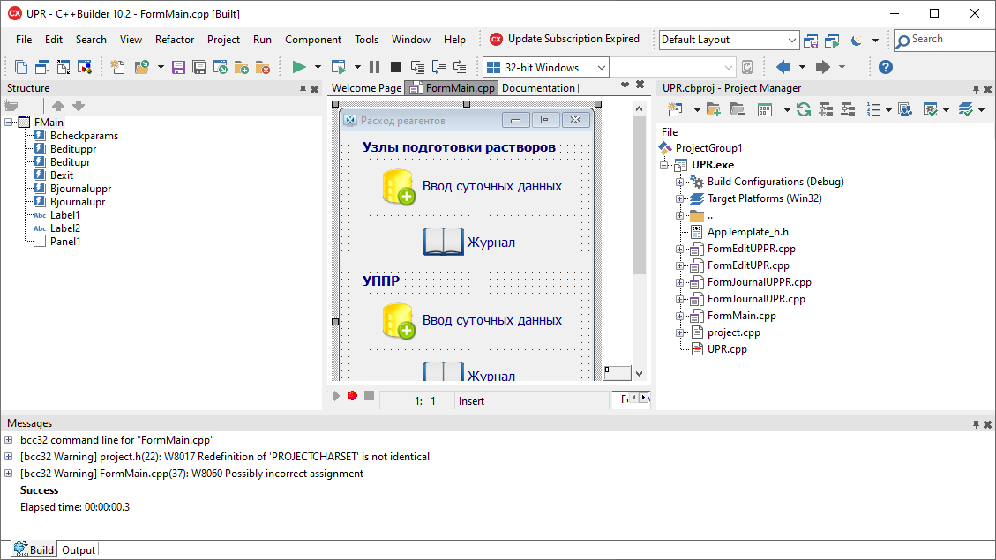

Run (F9)

## Ошибки сборки

Если проект не будет скомпилирован и собран, то появится окно следующего вида:

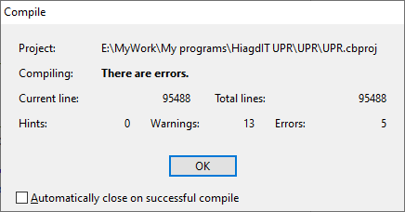

## Артефакт сборки

В результате сборки программы будет получен исполняемый файл «UPR.exe». Расположенный в корневом каталоге проекта.

# Процесс тестирования

## Чек-лист

### Ввод суточных данных по узлу подготовки растворов

- Выбор даты измерения;

- Выбор участка

- Выбор узла подготовки растворов

- Ввод значения кислоты

- Ввод значения окислителя

- Ввод примечание к измерению

### Просмотр данных по узлам подготовки растворов

- Представление данных в табличной форме

- Сортировка выводимой информации по дате измерения

- Выбор временного промежутка

- Выбор одного, либо всех участков

- Выбор одного, либо всех узлов подготовки раствора

- Возможность вносить новые значения

- Возможность редактировать старые значения

- Возможность удалять значения

### Ввод суточных данных по участку переработки растворов

- Выбор даты измерения

- Выбор участка

- Ввод значения поступления серной кислоты

- Ввод процентного содержания кислоты ( по умолчанию 94%)

- Ввод расхода кислоты на закисление

- Ввод расхода кислоты на выщелачивание

- Ввод расхода кислоты на УППР

- Отображение значения остатка кислоты на конец смены

- Ввод значения поступления окислителя

- Ввод расхода окислителя на закисление

- Ввод расхода окислителя на выщелачивание

- Отображение значения остатка окислителя на конец смены

- Ввод значения поступления аммиачной селитры

- Ввод расхода аммиачной селитры

- Отображение значения остатка аммиачной селитры на конец смены

- Ввод значения поступления УАС

- Ввод расхода УАС

- Отображение значения остатка УАС на конец смены

- Ввод затрат электрической энергии

- Ввод затрат тепловой энергии

### Просмотр данных по участкам переработки растворов

- Представление данных в табличной форме

- Сортировка выводимой информации по дате измерения

- Выбор временного промежутка

- Выбор одного, либо всех участков

- Возможность вносить новые значения

- Возможность редактировать старые значения

- Возможность удалять значения

### Настройка параметров вводимых значений

- Отображение списка величин вводимых в программе

- Возможность включения и выключения проверки попадания значений величины в заданный интервал

- Ввод верхней и нижней границы допустимого интервала

- Возможность включения и выключения статистической проверки значений выбранной величины

- Выбор типа статистической проверки (на данный момент тренд и среднее значение)

- Ввод значений параметров для выбранного типа статистической проверки

- Открытие диалога анализа выбранной величины

### Диалог анализа попадания значений исследуемой величины в интервал

- Отображение значений выбранной величины на графике

- Отображение границ на графике

- Настройка верхней и нижней границы

- Возможность показывать только значения попадающие в допустимый коридор

- Отображение и настройка отображении списка объектов по которым вводились значения исследуемой величины

- Табличной отображение значений исследуемой величины в соответствии с объектами измерений

- Табличное представление значений не попадающих в допустимый коридор

- Интерактивное взаимодействие графического и табличного представления. Переход к значению в таблице при нажатии на графике.

- Переход в общую таблицу значений при нажатии на строки в таблице значений выходящих за допустимый интервал.

### Диалог статистического анализа значений исследуемой величины

- Формирование верхней и нижней границы допустимого интервала в зависимости от параметров метода статистического анализа

- Отображение значений выбранной величины на графике

- Отображение границ на графике

- Выбор метода статистического анализа

- Ввод параметров метода статистического анализа

- Возможность показывать только значения попадающие в допустимый коридор

- Отображение и настройка отображении списка объектов по которым вводились значения исследуемой величины

- Табличной отображение значений исследуемой величины в соответствии с объектами измерений

- Табличное представление значений не попадающих в допустимый коридор

- Интерактивное взаимодействие графического и табличного представления. Переход к значению в таблице при нажатии на графике.

- Переход в общую таблицу значений при нажатии на строки в таблице значений выходящих за допустимый интервал.